中山大学附属肿瘤医院越秀院区
智能配电系统工程设计
（2023.3更新）

需
求
方
案

编制部门：中山大学附属肿瘤医院总务处物业管理科
编制日期：二〇二三年
一、设计单位资格
1.已在中国境内注册，在法律上、财务上独立，合法运作的独立法人，且经营范围必须满足本次公开选取范围；
2.设计单位必须取得国家住建部核发的《工程设计资质证书》，专业为电气工程，丙级或以上设计资质；
3.派驻的设计项目负责人必须具有（建筑/电力/电气）中级专业工程师或以上职称。
二、项目概况
1.项目名称：中山大学附属肿瘤医院智能配电系统
2.建设单位：中山大学肿瘤防治中心
3.项目地点：广州市越秀区东风东路651号、青菜岗21号
4.工程项目预算：8,000,000.00元
三、工作内容、技术要求
1.工作内容：
对以下项目进行专业设计及后续服务等
对一号楼、二号楼、放疗中心、体检中心的高低压配电设施进行信息摸查,其中对一号楼绘制工程改造的设计图，对其他楼宇区域绘制现有系统与机房情况的图纸绘制要求为依照摸查情况及项目需求，绘制配电机房平面图、电气系统图纸（包括涵盖的配电柜、开关等所有强电设施的设计）及场地配套的土建施工图（包括建筑结构、地基处理、地面铺设、墙面开洞等）等内容，。
初步数量清单如下表所示：
1号楼----负二层低压室
柜体编号 | 智能电表数量 | 塑壳开关数量 | 框架开关数量 | 重点开关数量
LDG1 | 6 | 6 | 0
LDG2 | 7 | 7 | 0
LDG3 | 8 | 8 | 0
LDG4 | 1 | 1 | 0
LDG5 | 4 | 4 | 1
LDG6 | 1 | 1 | 1
LDG7 | 5 | 5 | 0 | 1
LDG8 | 3 | 3 | 1 | 1
LDG9 | 1 | 1 | 0
LDG10 | 2 | 2 | 2
LDG11 | 1 | 1 | 1
LDG12 | 4 | 4 | 0
LDG13 | 6 | 6 | 0
LDG14 | 1 | 1 | 0
LDG15 | 2 | 2 | 2
LDG16 | 2 | 2 | 2
LDG17 | 7 | 7 | 0
LDG18 | 1 | 1 | 0
LDG19 | 6 | 6 | 0
LDG20 | 7 | 7 | 0
LDG21 | 8 | 8 | 0
LDG22 | 1 | 1 | 1
LDG23 | 1 | 1 | 0
LDG24 | 1 | 1 | 0
LDG25 | 1 | 1 | 1
LDG26 | 5 | 5 | 0
LDG27 | 1 | 1 | 1
LDG28 | 1 | 1 | 1
LDG29 | 5 | 5 | 0 | 3
LDG30 | 1 | 1 | 0
LDG31 | 1 | 1 | 0
LDG32 | 1 | 1 | 1
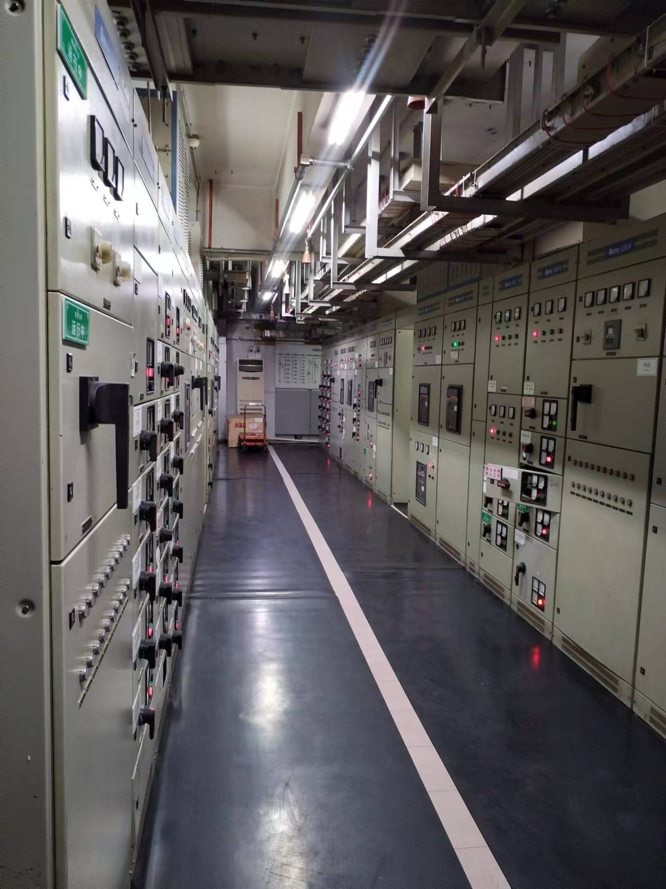
1号楼----负二层低压空调房
柜体编号 | 智能电表数量 | 塑壳开关数量 | 框架开关数量
1KP | 2 | 2 | 2
2KP | 3 | 3 | 0
3KP | 3 | 3 | 0
4KP | 3 | 3 | 0
5KP | 1 | 1 | 1
6KP | 1 | 1 | 1
7KP | 5 | 5 | 0
8KP | 6 | 6 | 0
9KP | 3 | 3 | 0
10KP | 2 | 2 | 2
1号楼----负二层高压房
柜体编号 | 智能电表数量 | 真空断路器
G1 | 1 | 1
G2 | 0 | 0
G3 | 1 | 1
G4 | 1 | 1
G5 | 1 | 1
G6 | 1 | 1
G7 | 1 | 1
G8 | 0 | 0
G9 | 1 | 1
G10 | 1 | 1
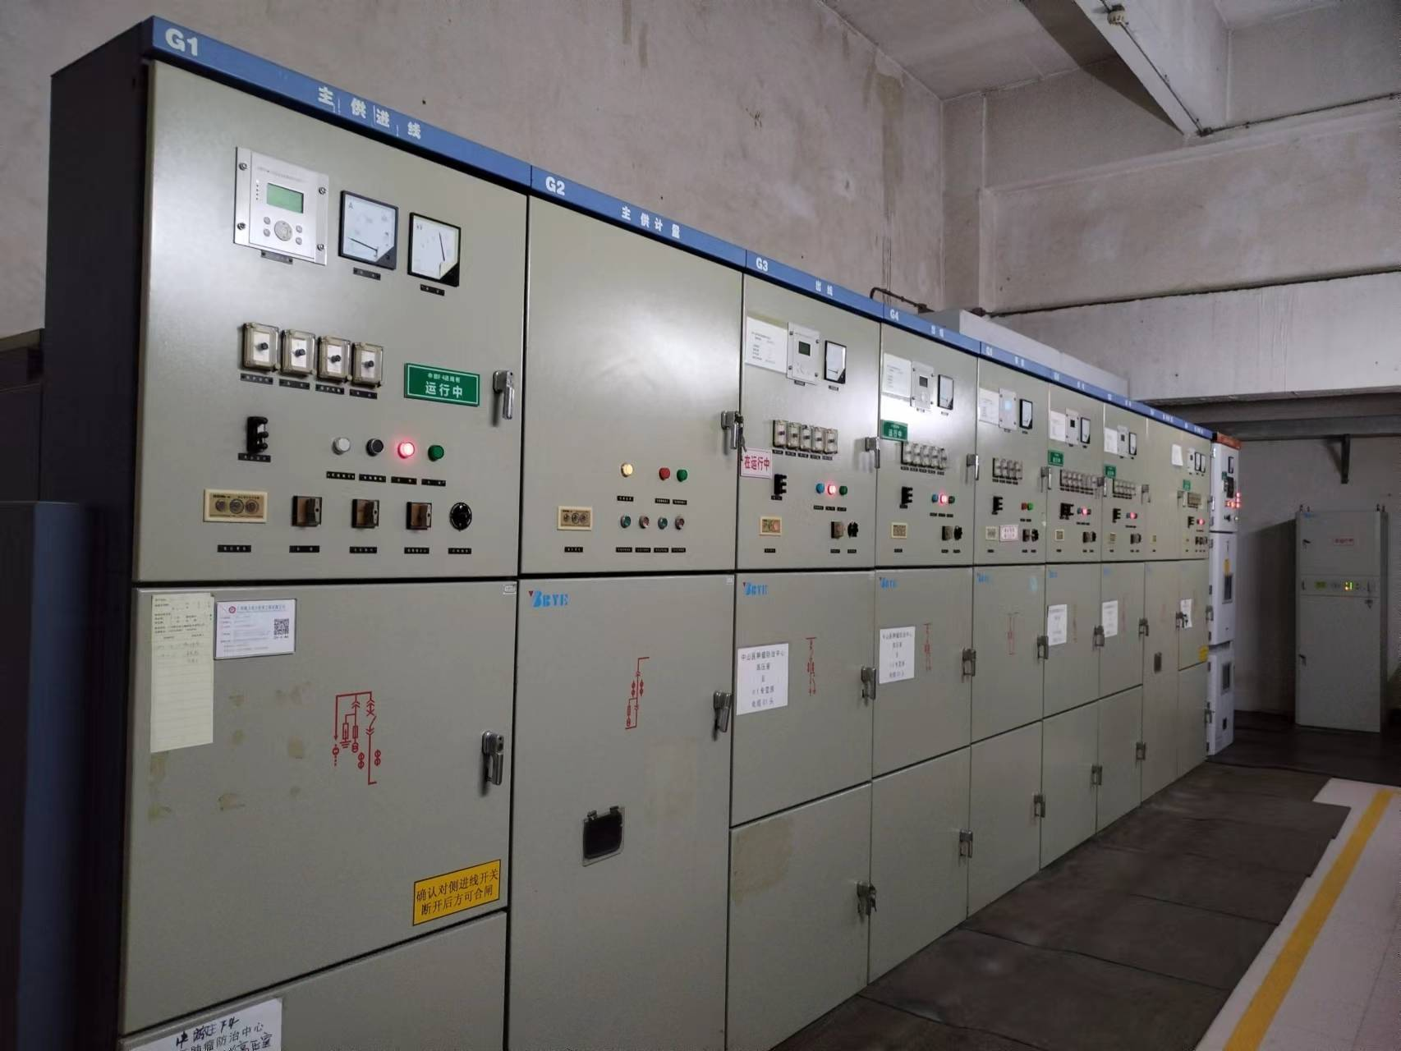
1号楼----负一层低压房
柜体编号 | 智能电表数量 | 塑壳开关数量 | 框架开关数量
D1 | 2 | 2 | 2
D2 | 2 | 2 | 2
D3 | 1 | 1 | 0
D4 | 1 | 1 | 0
D5 | 6 | 6 | 0
D6 | 5 | 5 | 0
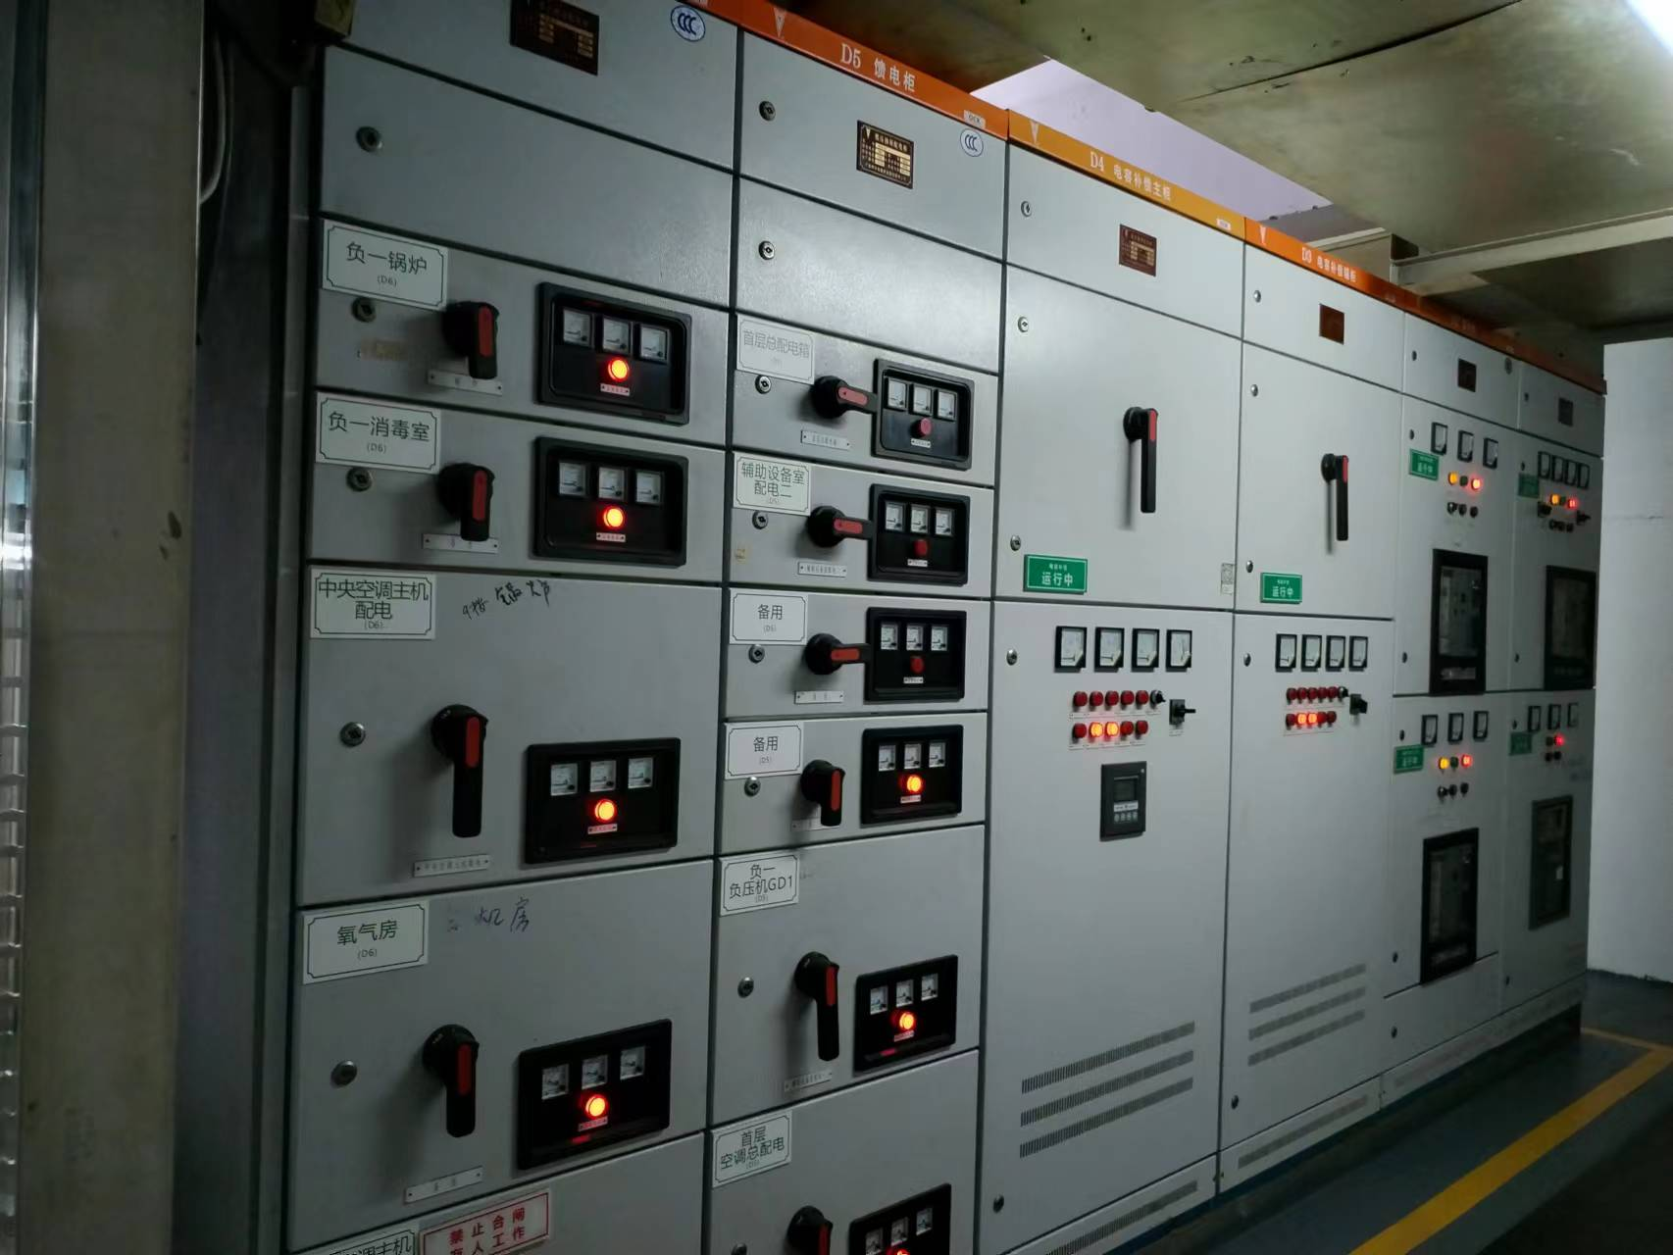
1号楼----四层低压房
柜体编号 | 智能电表数量 | 塑壳开关数量 | 框架开关数量
FSP1 | 2 | 2 | 1 | 全部
FSP2 | 7 | 7 | 0 | 全部
FSP3 | 7 | 7 | 0 | 全部
4南洋 | 9 | 9 | 0 | 全部
放疗中心低压房
柜体编号 | 智能电表数量 | 塑壳开关数量 | 框架开关数量
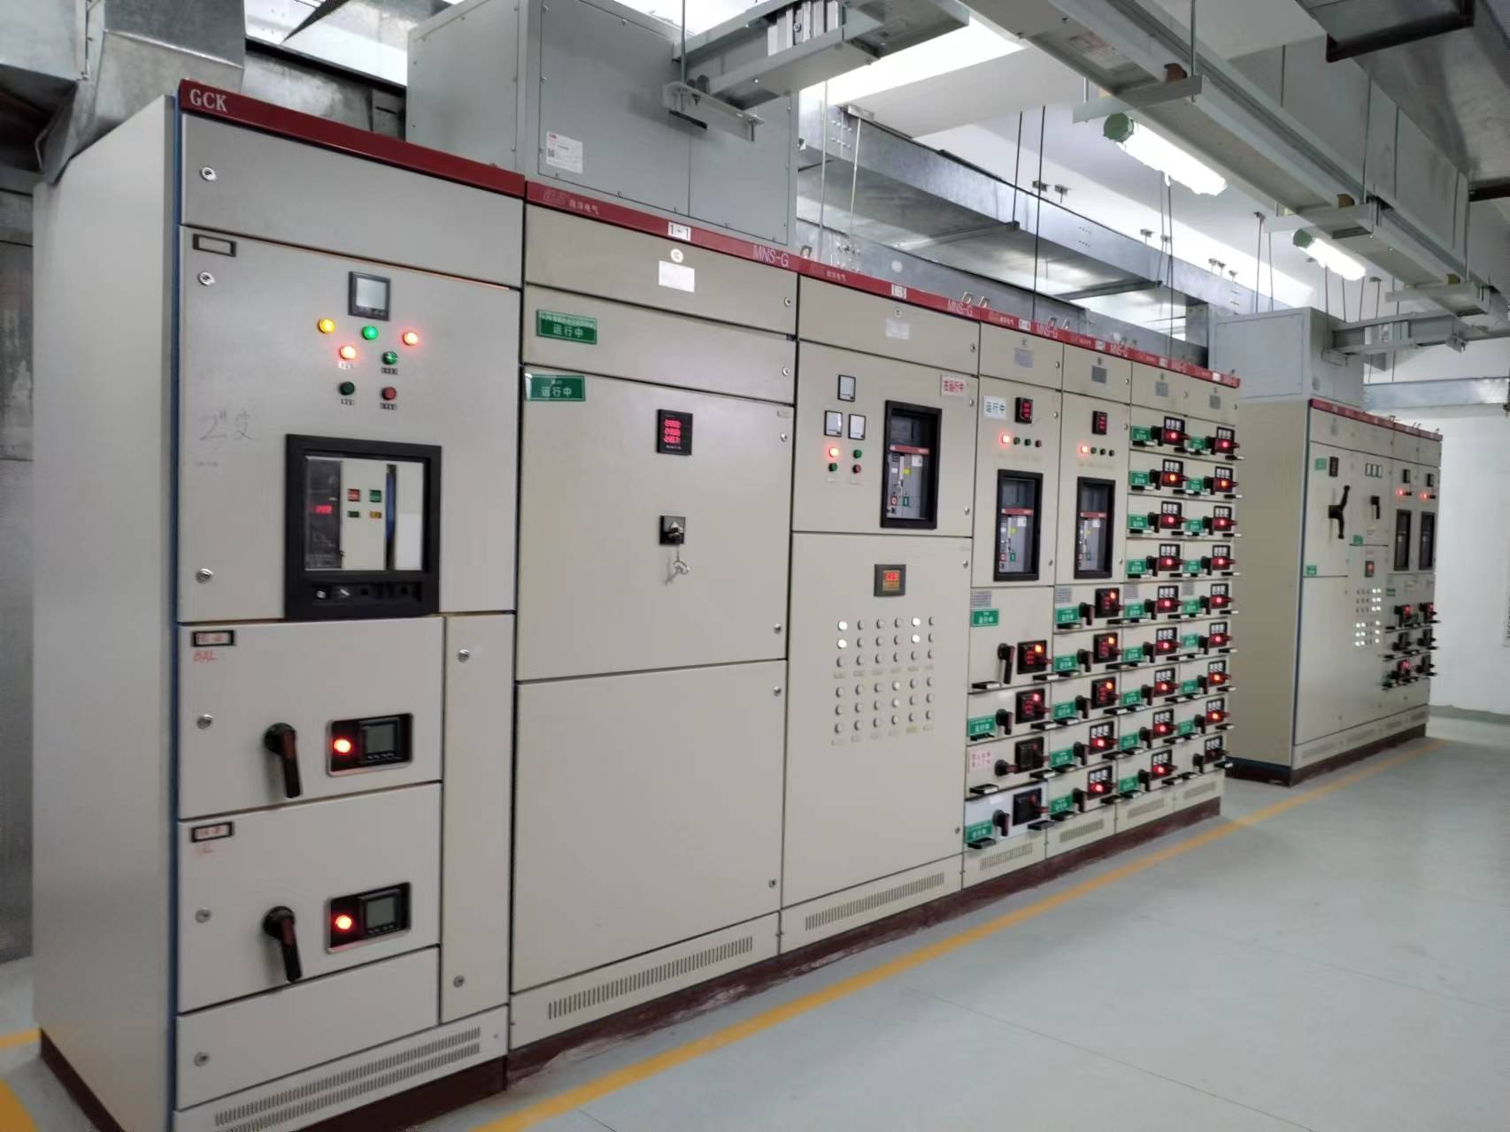
2号楼----水泵空调低压房
柜体编号 | 智能电表数量 | 塑壳开关数量 | 框架开关数量
5D1 | 1 | 1 | 1
5D2 | 1 | 1 | 0
5D3 | 1 | 1 | 0
5D4 | 2 | 2 | 2
5D5 | 2 | 2 | 2
5D6 | 2 | 2 | 2
5D7 | 5 | 5 | 0
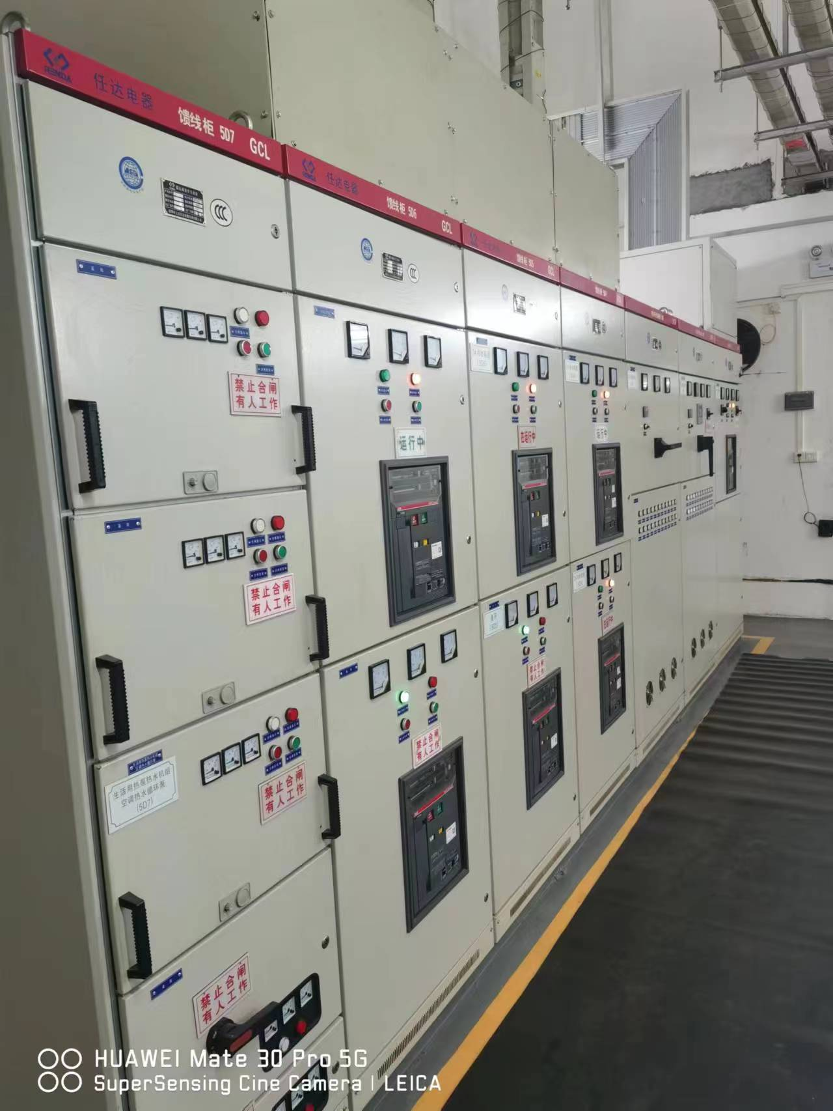
2号楼----低压室
柜体编号 | 智能电表数量 | 塑壳开关数量 | 框架开关数量
1FD1 | 2 | 2 | 2
1FD2 | 8 | 8 | 0
2FD1 | 2 | 2 | 2
2FD2 | 5 | 5 | 0
2FD3 | 5 | 5 | 0
3FD1 | 2 | 2 | 2
3FD2 | 7 | 7 | 0
3FD3 | 7 | 7 | 0
1D1 | 1 | 1 | 1
1D2 | 1 | 1 | 0
1D3 | 1 | 1 | 0
1D4 | 5 | 5 | 0
1D5 | 5 | 5 | 0
1D6 | 7 | 7 | 0
1D7 | 2 | 2 | 2
2D1-1 | 1 | 1 | 1
2D1 | 1 | 1 | 1
2D2 | 1 | 1 | 0
2D3 | 1 | 1 | 0
2D4 | 2 | 2 | 2
2D5 | 5 | 5 | 0
2D6 | 6 | 6 | 0
2D7 | 8 | 8 | 0
3D1 | 1 | 1 | 1
3D2 | 1 | 1 | 0
3D3 | 1 | 1 | 0
3D4 | 7 | 7 | 0
3D5 | 9 | 9 | 0
3D6 | 7 | 7 | 0 | 全部
3D7 | 7 | 7 | 0 | 全部
3D8 | 2 | 2 | 2
3D9 | 6 | 6 | 0
3D10 | 5 | 5 | 0
4D1-1 | 1 | 1 | 1
4D1 | 1 | 1 | 1
4D2 | 1 | 1 | 0
4D3 | 1 | 1 | 0
4D4 | 8 | 8 | 0 | 6
4D5 | 6 | 6 | 0 | 3
4D6 | 2 | 2 | 2
4D7 | 5 | 5 | 0
4D8 | 8 | 8 | 0
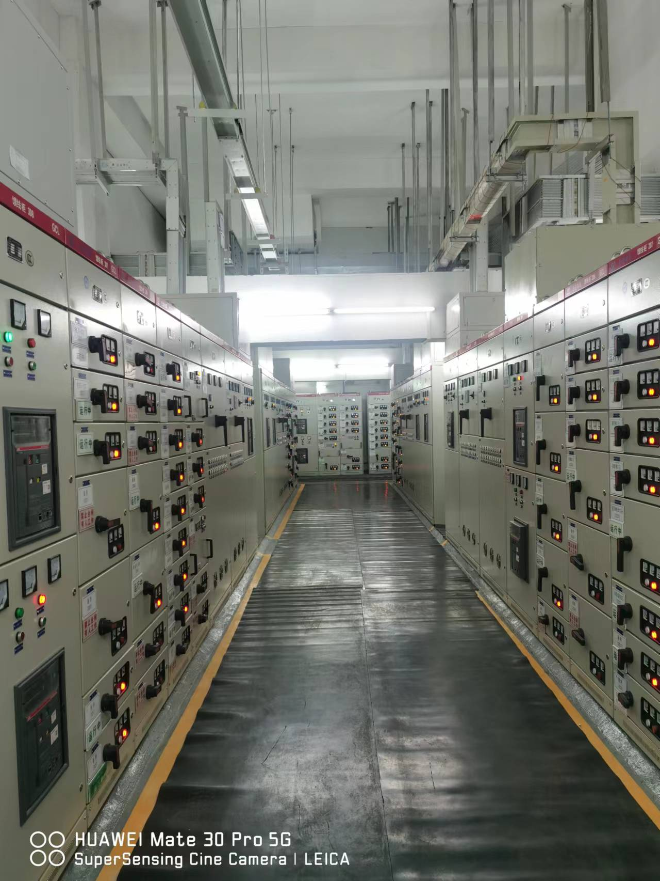
2号楼----高压室
柜体编号 | 智能电表数量 | 真空断路器
H1 | 1 | 1
H2 | 0 | 0
H3 | 1 | 1
H4 | 1 | 1
H5 | 1 | 1
H6 | 1 | 1
H7 | 1 | 1
H8 | 1 | 1
H9 | 0 | 0
H10 | 1 | 1
H11 | 1 | 1
H12 | 1 | 1
H13 | 1 | 1
H14 | 0 | 0
H15 | 1 | 1
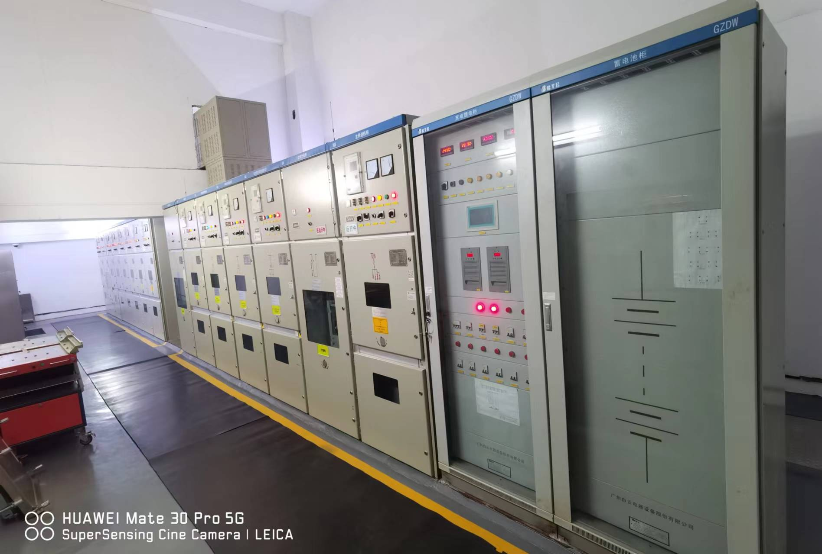
青菜岗----低压室
柜体编号 | 智能电表数量 | 塑壳开关数量 | 框架开关数量
D1 | 1 | 1 | 1
D2 | 1 | 1 | 0
D3 | 1 | 1 | 0
D4 | 9 | 9 | 0
D5 | 9 | 9 | 0
D6 | 2 | 2 | 2
D7 | 6 | 6 | 0 | 2
D8 | 1 | 1 | 0
D9 | 1 | 1 | 0
D10 | 3 | 3 | 1
青菜岗----高压室
柜体编号 | 智能电表数量 | 真空断路器
H1 | 1 | 1
H2 | 0 | 0
H3 | 1 | 1
H4 | 1 | 1
H5 | 1 | 1
H6 | 0 | 0
H7 | 1 | 1
2.设计技术要求
（1）中选后，中选单位应以公开选取单位提供的规划设计要点和有关资料按现行设计规范、标准和有关规定完成本项目的方案设计、施工图设计。
（2）承担工程施工过程直至竣工验收前的设计后续服务，配备足够数量的技术人员提供现场技术服务等工作，并保证变更设计满足施工进度要求。
（3）必须按项目施工图审查单位的要求修改技术文件、图纸，甚至重新设计，直至通过审查。
（4）配合公开选取单位向建设行政等主管部门报审方案设计至施工图设计文件等管理程序必须的技术文件及办理有关的报批手续，并按公开选取单位要求准备汇报材料。
四、工期、人员、成果及投资要求
1、设计工期：未定
2、设计人员要求：负责本项目设计的班子必须健全，专业配套。设计项目负责人必须具有相关专业专业中级工程师或以上职称，其他各专业的主要设计人员也应具有工程师或以上职称。
3、设计成果及质量要求
（1）设计依据以公开选取单位提供的有关资料为准。
（2）中选单位的所有设计文件均必须符合国家现行有关规范要求
（3）中选单位向公开选取单位交付的设计文件分数为：供施工图审查的设计文件2份，审查合格后正式出版设计文件8份。
（4）需依照设计方案提供工程量清单、概算。
（5）设计内容应结合相关标准作出必要的风险提示
（6）上述成果文件需同时提供所有文字和图纸（CAD 格式和PDF 格式）的电子文件（刻录到光盘）。
五、工程设计收费计算方法
1、（未定）
2、按上述方法计算的设计费，应包括设计单位为完成本项目规定的工作所承担的全部费用，含设计报建、设计送审、公开选取配合、测量、施工现场的配合等工作的劳务、管理、住宿、临时办公、材料、保险、利润、税金、政策性文件规定及合同包含内的所有风险、责任等各项应有费用，以及各设计阶段评审及征询意见、审查后修改图纸所发生的相关费用，不论其在公开选取文件中是否有提及。
六、服务承诺
1、为确保服务质量及与甲方沟通联络，中选单位须设置专职主管，负责对本项目的服务范围、服务质量的检查监督及与公开选取单位日常业务联系。
2、中选单位需提供员工管理服务规范要求及确保服务质量达标的具体措施。
3、中选单位须主动接受公开选取单位的指导、检查、监督及协调。
4、针对甲方后续提出的修改意见或服务要求，应在5个工作日内作出反馈意见，如有图纸修订需求原则上应在10个工作日内完成，以上时间如有调整应与甲方工作负责人确认后方可调整。
5、积极配合项目全过程中（造价咨询、施工环节）必要的技术支持、答疑、技术会议。
6、如未能履约4、5条，将每次扣除500元服务费。
七、付款方式
1、双方签订设计合同后，承包单位完成施工图设计及施工图审查合格后，且配合预算编制单位完成预算，支付至该合同总价的30%。
2、在工程开工后竣工验收合格，付至该结算价的100%。。
八、其他要求
1、公开选取单位提供已有的资料，其余设计所需的基础资料如水文、地质、材料、环境等，由中选单位自行调查，或参考周边同类项目进行设计。
2、合同期内如发生人身安全及其他事故，一切责任和经济补偿均由中选单位负责。3、对项目有关情况保密，不得与项目有利益关系的人接触。
4、做好资料保密工作，保证所有资料不外泄。
5、设计单位提供报价前，必须参与现场踏勘。

